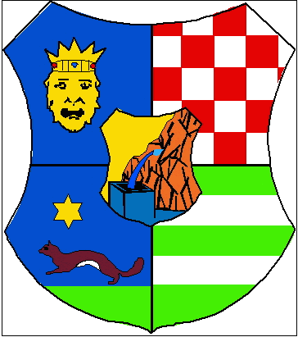
Klasa: 320-01/15-01/04
Urbroj: 238/1-08-01/1-15-02
Zagreb, 07. travnja 2015.
Zagrebačka županija
Upravni odjel za poljoprivredu, ruralni razvitak i šumarstvo,
nositelj projekta Izbora najuzornije seoske žene Zagrebačke županije

objavljuje
NATJEČAJ za NAJUZORNIJU SEOSKU ŽENU ZAGREBAČKE ŽUPANIJE za 2015. godinu

Žene sa ruralnih područja su vrijedne, uporne i snalažljive, uspješno savladavaju brojne obveze i vješto igraju nekoliko uloga istovremeno. One su aktivne poljoprivrednice i poduzetnice, one su domaćice, supruge i majke. Angažirane su gotovo 24 sata na gospodarstvu i u obitelji, a uspijevaju odvojiti i pokoji trenutak za sebe baveći se onim što ih opušta i veseli.
Ipak, uloga seoske žene nedovoljno je cijenjena i priznata te njihov doprinos cjelokupnom društvu uglavnom prolazi nezapaženo.
Ovim projektom želimo skrenuti pozornost čitavom društvu koliko seoske žene zapravo doprinose i kolika je njihova uloga u održavanju i oživljavanju ruralnih područja. Također, želimo promovirati tu važnu ulogu žena na selu s ciljem afirmacije i podizanja kvalitete življenja na hrvatskom selu, očuvanju obitelji i kulturne baštine.
Diljem svijeta svake se godine obilježava 15. listopad kao Svjetski dan seoske žene, od 2000. se taj značajan datum obilježava i u Republici Hrvatskoj, a projekt je započeo upravo u Zagrebačkoj županiji.
Najuzornija seoska žena Zagrebačke županije treba biti stara između 25 i 65 godina, hrvatska državljanka, koja živi na selu, uživa ugled u svojoj sredini, ima lijepo uređeno kućanstvo i poljoprivredno gospodarstvo, proizvodi poljoprivredne proizvode i/ili rukotvorine i/ili stvara umjetnička djela. Ujedno treba biti poznati borac za razvitak i napredak društvenog, kulturnog i gospodarskog života, obitelji i zajednice te treba pomagati drugim ženama raznim savjetima i idejama, a da do sada nije sudjelovala na natjecanju za Izbor najuzornije hrvatske seoske žene.
Uvjereni smo kako na području Zagrebačke županije živi mnogo seoskih žena, koje su predvodnice i uzori u svojoj sredini, kako kroz razvoj tako i kroz očuvanje tradicije i kulture svoje sredine.
Pozivamo sve uzorne žene s područja Zagrebačke županije, ali i one koje prepoznaju osobu u svojoj sredini navedenih kvaliteta, da se/ju prijave na NATJEČAJ za NAJUZORNIJU SEOSKU ŽENU ZAGREBAČKE ŽUPANIJE za 2015. godinu.
Najuzorniju seosku ženu za Zagrebačku županiju, zajedno sa dvije pratilje, izabrat će Stručni sud Izbora za najuzorniju ženu Zagrebačke županije, na temelju zaprimljenih prijava, životopisa i razgovora s kandidatkinjama.
Zagrebačka županija će nagraditi izabranu najuzorniju seosku ženu za Zagrebačku županiju i njezine dvije pratilje novčanim nagradama.
Prve tri izabrane uzorne seoske žene na županijskom izboru, bit će ujedno i predstavnice Zagrebačke županije na državnom Izboru za najuzorniju hrvatsku seosku ženu za 2015. godinu, koji će se ove godine održati 10. listopada u mjestu Đurići, u Vukovarsko-srijemskoj županiji.
Prijava mora sadržavati:
- ime i prezime kandidatkinje,
- adresu stalnog boravka,
- kontakt podatke,
- datum i godina rođenja,
- bračno stanje,
- broj djece,
- zanimanje,
- državljanstvo,
- kratak životopis.
Prijave se primaju do 28. travnja 2015. godine na adresu:
Zagrebačka županija,
Upravni odjel za poljoprivredu, ruralni razvitak i šumarstvo
- za Izbor najuzornije seoske žene Zagrebačke županije -
Ulica grada Vukovara 72/V
10 000 Zagreb
ili faxom na broj: 01/6009-474 ili e-mailom na g.matasin@zagrebacka-zupanija.hr

